



Оповещатель пожарный комбинированный «Плазма»П-СЗ
Оповещатель пожарный световой «Плазма»П-С ТЕХНИЧЕСКИЙ ПАСПОРТ
ОКП 43 7136 ТН ВЭД ТС 8531 10 950 9
Основные сведения об изделии и технические данные  1. Назначение.  Оповещатель пожарный комбинированный «Плазма»П (далее – оповещатель) предназначен для оповещения людей о пожаре посредством светового информационного табло и звукового сигнала, может применяться в в закрытых помещениях различных зданий, сооружений и других промышленных объектах.  Оповещатель «Плазма»П может применяться на открытых площадках, в неотапливаемых, частично отапливаемых и отапливаемых закрытых помещениях.  2. Конструкция и принцип действия.  Оповещатель «Плазма» П представляет собой моноблок, содержащий световое табло, звуковой излучатель, коммутационный отсек. В оповещателе используется герметичная оболочка, изготовленная из малоуглеродистой стали с полимерным покрытием.  На передней панели расположено световое табло, выход звукового излучателя, коммутационный лючок. Справа размещается герметичный кабельный ввод, контакт для заземления.  В коммутационном отсеке находятся клеммники для подключения внешнего питания, микропереключатели выбора режима оповещателя.  Оповещатель комбинированный «Плазма»П-СЗ обеспечивает:  функционирование светового табло, снабжённого надписью, пиктограммой;  функционирование звукового излучателя с установленной тональностью.  Оповещатель световой «Плазма» П-С обеспечивает функционирование светового табло, снабжённого надписью и/или пиктограммой в соответствии с выбранным режимом свечения.  Оповещатель соответствует ФЗ России от 22.07.2008г. № 123-ФЗ, ГОСТ Р 53325, имеет Сертификат соответствия Техническому регламенту о пожарной безопасности № С-RU.АЖ45.В.00010.  3. Условия эксплуатации и хранения.  Степень защиты оболочки оповещателя «Плазма»П IР68 по ГОСТ 14254. Питается напряжением 10-28В постоянного тока.  Оповещатель рассчитан на круглосуточную работу при температурах окружающего воздуха от минус 55 до +85°С и относительной влажности до 98% при температуре +35°С. Конструкция оповещателя допускает его эксплуатацию в условиях воздействия агрессивных сред.  Допустимая жёсткость электромагнитной обстановки - II класс.  Оповещатель необходимо хранить в отапливаемом хранилище при температуре от +5 до +30°С, при относительной влажности воздуха не более 80%, без конденсации влаги и при отсутствии в воздухе кислотных и других вредных примесей. хранение оповещателей в неотапливаемом хранилище, под навесом или на открытой площадке не допускается.  Оповещатель допускается транспортировать всеми видами транспорта в упаковке изготовителя или в упаковке, обеспечивающей не худшую сохранность.  При погрузке и транспортировании должна быть обеспечена сохранность от механических повреждений и порчи покрытия. | 4. Меры предосторожности.  К работе с оповещателем допускаются лица, знающие их устройство, изучившие настоящее РЭ, а также прошедшие инструктаж по технике безопасности при работе с электроустановками.  При работе с оповещателями должны выполняться мероприятия по технике безопасности в соответствии с требованиями «Правил эксплуатации электроустановок потребителей» (ПЭЭП).  Оповещатель по способу защиты человека от поражения электрическим током удовлетворяет требованиям I класса согласно ГОСТ 12.2.007.0.  При ремонте, монтаже и эксплуатации оповещателя необходимо выполнять меры безопасности в соответствии с ПЭЭП и ПТБ.  5. Ресурс, сроки эксплуатации и хранения, гарантии изготовителя.  Средний срок службы оповещателя составляет 10 лет.  Указанный срок службы действителен при соблюдении потребителем требований действующей эксплуатационной документации.  Изготовитель гарантирует соответствие оповещателя пожарного комбинированного «Плазма» требованиям технических условий ТУ4371-014-11861194-2010 при соблюдении потребителем условий эксплуатации и хранения.  Гарантийный срок эксплуатации прибора – 24 месяца со дня ввода в эксплуатацию, включая хранение на складе.  Вскрытие изделия, кроме лючка, ведёт к снятию его с гарантийного обслуживания.  6. Сведения об утилизации.  Утилизации подлежат все части оповещателя. Веществ и материалов, опасных для здоровья человека и окружающей среды, а также драгоценных металлов в конструкции оповещателя не содержится.  7. Варианты оповещателя «Плазма»П.  Обозначение оповещателя пожарного комбинированного «Плазма»П строится по типу:  Оповещатель «Плазма» П-Т-K(А) ТУ 4371-014-11861194-2010, где:  Т – тип оповещения:  С – только световое табло;  СЗ – комбинированное (светозвуковое);  K – номер типа комплектации кабельным вводом (п.8);  (А) – указывается для систем авариного освещения.  При заказе определяется вид и содержание надписи светового табло.  Размер табло 360 х 120 мм.  Размер освещаемой части табло оповещателя 360 х 120 мм. | 8. Типы комплектации кабельным вводом  9. Стандартные варианты надписей светового табло оповещателя «Плазма»П  10. Технические характеристики  оповещателя «Плазма»П
  №  типа | материал Ех-кабельного ввода (М20х1,5) | Внешний диаметр кабеля, мм
  --- | Полиамид | 5,0 -12,0
  1 | Латунь под кабель | 3,1 – 8,7
  2 | Латунь под бронированный кабель | 3,1 – 8,7  (12 мм по броне)
  3 | Латунь под металлорукав | 3,2 – 8,7  металлорукав:  внутр.Ǿ 10,2  внешний Ǿ 13,0
  4 | АВКВ.2.Л.20.М20.7-14.ExeIIU  Латунь под бронированный кабель с возмож-ностью подключе-ния металлорукава со втулкой под металлорукав МР15 | универсальный,  Ǿ кабеля 7-14мм  Ǿ металло-рукава 20мм
  ПОЖАР | белые буквы,  красный фон
  АВТОМАТИКА ОТКЛЮЧЕНА | белые буквы,  красный фон
  ГАЗ, НЕ ВХОДИТЬ! | белые буквы,  красный фон
  ГАЗ, УХОДИ! | белые буквы,  красный фон
  ПОРОШОК, НЕ ВХОДИТЬ! | белые буквы,  красный фон
  ПЕНА НЕ ВХОДИТЬ! | белые буквы,  красный фон
  ПЕНА НЕ ВХОДИТЬ! | белые буквы,  красный фон
  ПЕНА УХОДИ! | белые буквы,  красный фон
  АЭРОЗОЛЬ НЕ ВХОДИТЬ! | белые буквы,  красный фон
  АЭРОЗОЛЬ УХОДИ! | белые буквы,  красный фон
  ВЫХОД | белые буквы,  зелёный фон
  Наименование параметра | Параметр
  Маркировка взрывозащиты | ---
  Диапазон питающих напряжений U_{ПИТ}, В | 10 – 28
  Максимальный потребляемый ток звукового канала, не более, мА | 40
  Максимальный потребляемый ток светового канала при различном U_{ПИТ}, не более, мА | при 12В | при 24В
  режим ЯРКО включен | 300 | 150
  режим ЯРКО выключен | 160 | 80
  Максимальная суммарная потребляемая мощность, не более, Вт | 5,6
  Уровень звукового давления на расстоянии (1,00±0,05)м, не менее, дБ | 95
  Частота генерируемых звуковых сигналов, кГц | 1,8 – 4
  Частота мигания, Гц | 1,5 ± 0,5
  Степень защиты оболочки | IP68
  Диапазон рабочих температур, °С | от -55 до +85
  Относительная влажность, % | 98
  Габаритные размеры, не более, мм (ДхВхТ) (без учёта кабельных вводов и креплений) | 465 х 150 х 35
  Масса, не более, кг | 4,5

11. Подключение оповещателя «Плазма»П.  Оповещатель «Плазма»П подключается к приёмно-контрольному прибору (ПКП) в соответствии с руководством на ПКП.  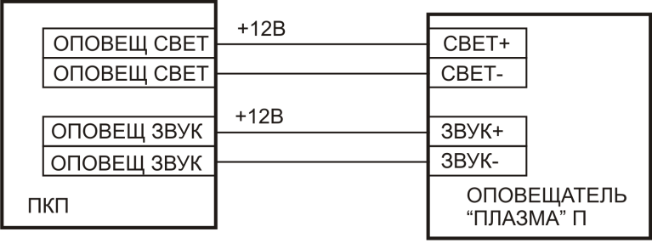  Рис.1 - Подключение оповещателя «Плазма»П к каналам оповещения приёмно-контрольного прибора  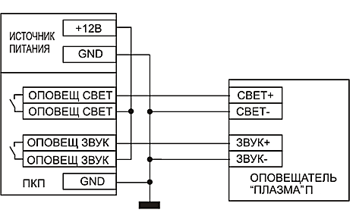  Рис.2 - Подключение оповещателя «Плазма»П к релейным каналам оповещения приёмно-контрольного прибора.  14. Монтаж оповещателя.  Оповещатель устанавливается на стенах или других конструкциях помещения в местах, не препятствующих работе звукового канала оповещателя, а так же обеспечивающих контрастное восприятие надписи табло при естественном и искусственном освещении с расстояния не менее 5 м, а также исключающих попадания грязи.  Подключить защитное заземление к болту заземления корпуса оповещателя.  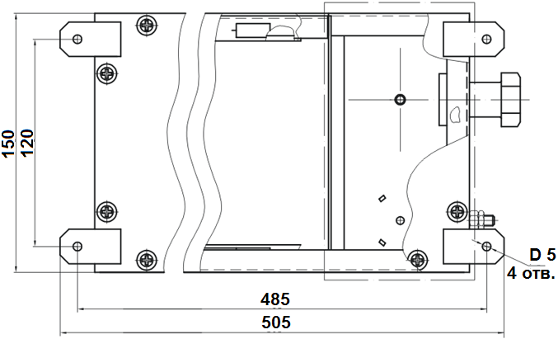  Рис3 - Габаритные и посадочные оповещателя «Плазма»П  Поставка  ООО «Компания Эрвист»  111020, г. Москва, ул. 2-я Синичкина, д.9А, стр.10, БЦ «Синица Плаза»  тел/факс : (495) 987-47-57, (499) 270-09-09  E-mail: info@ervist.ru  URL: www.ervist.ru  Изготовитель  ООО "ЭТРА-спецавтоматика",  630015, г. Новосибирск, ул.Планетная, 30, корп.12,  тел./факс. (383) 278-72-59  Е-mail: etra.s@yandex.ru  URL: www.etra.ru | 12. Расположение элементов подключения и выбора режимов.  В оповещателе «Плазма» П предусмотрено:  - выбор режима светового канала (постоянное свечение, мигающее);  - выбор яркости светового канала (нормальная, пониженная);  - выбор тона звукового канала;  - независимое питание светового и звукового каналов оповещения.  15. Выбор режима работы оповещателя.  Обесточить входные кабельные линии.  Открутить гайку крышки коммутационного отсека, используя ключ на 8,снять крышку.  Установить герметичный кабельный ввод (если не установлен при поставке).  Ввести кабельные линии через герметичный кабельный ввод.  Внимание! Места вводов уплотнить.  Подключить кабельные линии (КЛ) к клеммам оповещателя (рис.4,5):  Кабельные линии подключаются с соблюдением полярности:  - канал светового оповещения к клеммам +СВЕТ и –СВЕТ;  - канал звукового оповещения к клеммам +ЗВУК и –ЗВУК.  Выбрать режим работы светового канала:  - переключатель МИГАНИЕ ON переводит в мигающий режим.  - переключатель ЯРКО ON обеспечивает максимальную яркость табло.  Внимание! Если ток потребления светового канала оповещателя «Плазма»П больше выходного тока ППКП, то вЫключить переключатель ЯРКО (см.п.10).  Выбрать режим работы звукового канала, пользуясь переключателями ТОН и ТРЕЛЬ, подобрать желаемое звучание.  Внимание! Звук весьма громкий, нужно быть осторожным при подборе звучания.  Закрыть крышку коммутационного отсека, завернуть гайку крышки.  Внимание! Крышка должна быть закрыта тщательно, в противном случае будет нарушена защита оболочки от внешних воздействий.  Опломбировать крышку коммутационного отсека оповещателя.  18. Возможные неисправности и их устранение  .  19. Техническое обслуживание.  Техническое обслуживание должно проводиться потребителем.  Регламентные работы проводятся с периодичностью не реже одного раза в полгода и включают в себя внешний осмотр и контроль работоспособности по внешним признакам: равномерное свечение табло, звучание звукового оповещателя.  При вероятном попадании воды в отверстия корпуса перед звуковым излучателем, удалить её продувкой сжатым воздухом.  Внимание! Все работы, проводимые с оповещателем при открытой крышке коммутационного отсека, необходимо выполнять при отключённом входном напряжении.  СВИДЕТЕЛЬСТВО О ПРИЁМКЕ  Оповещатель пожарный комбинированный «Плазма» ТУ4371-014-11861194-2010  ^{нужное выделить}  заводской № __________________________  изготовлен и принят в соответствии с обязательными требованиями государственных стандартов, действующей технической документации и признан годным к эксплуатации.    Главный контролёр  М.П. _________________ __Гончарова Н.С.  личная подпись расшифровка подписи  _________________  _{год, месяц, число}
  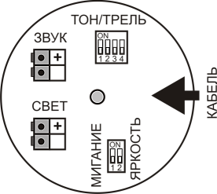 | 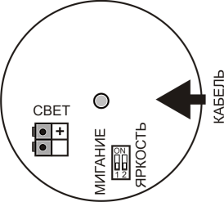
  Рис.4 - Расположение клеммников и микропереключателей в коммутационном отсеке оповещателей «Плазма»П– СЗ | Рис.5 - Расположение клеммников и микропереключателей в коммутационном отсеке оповещателей «Плазма»П - С
  Неисправность | Причина | Устранение
  При подаче питания на клеммы оповещателя «Плазма» не горит табло и/или нет звука | Нет контакта в месте подсоединения | Проверить подсоединение
   | Нарушена полярность питания | Проверить полярность питания
  П-СЗ | П-С | П-С(А)

